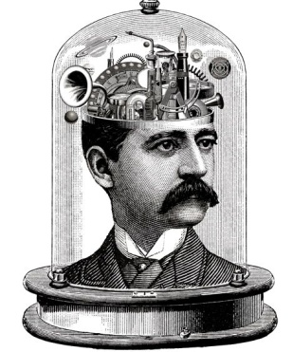
Masterclass
projecten

Schrijfopdracht Speech

Schrijf een speech waarin je een persoon naar keuze toespreekt. Stel je bijvoorbeeld voor dat je je opa ter gelegenheid van zijn 75e verjaardag in het zonnetje wilt zetten. Wat zou je tegen hem willen zeggen? Je kunt ook een bijzondere gelegenheid kiezen die je ooit zou kunne overkomen, en waarbij je een groep mensen moet toespreken, bijvoorbeeld bij het winnen van een prijs of bij je afstuderen. Je kunt het tot slot nog moeilijker maken door een speech voor iemand anders te schrijven.

Speeches bevatten vaak de volgende elementen:
- een anekdote (grappig verhaaltje) over de persoon die je toespreekt of over jezelf
- een compliment
- een grapje
- een persoonlijk boodschap (iets wat je misschien nog nooit eerder tegen diegene durfde te zeggen of over jezelf durfde te zeggen)

Je hoeft de speech alleen te schrijven; je hoeft hem niet voor te dragen. Als je tekst klaar is, zorg je zelf voor een printje voor in je schrijfdossier.

